Handtäschchen

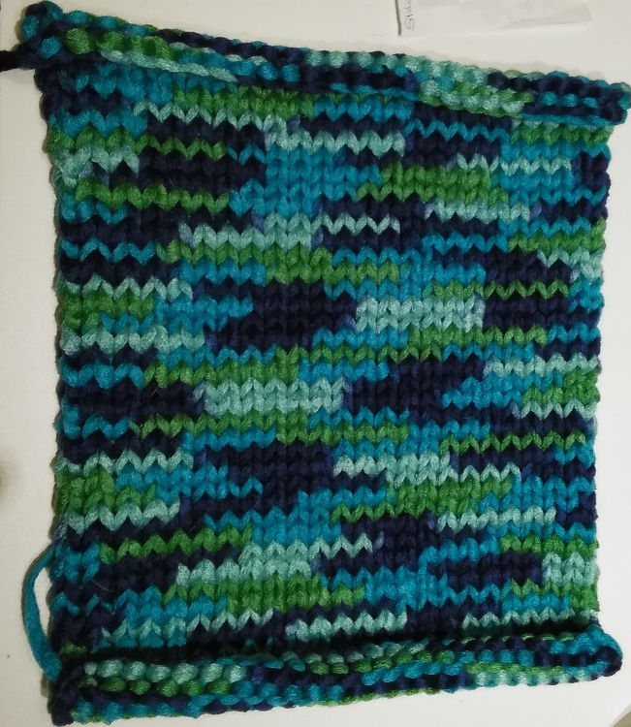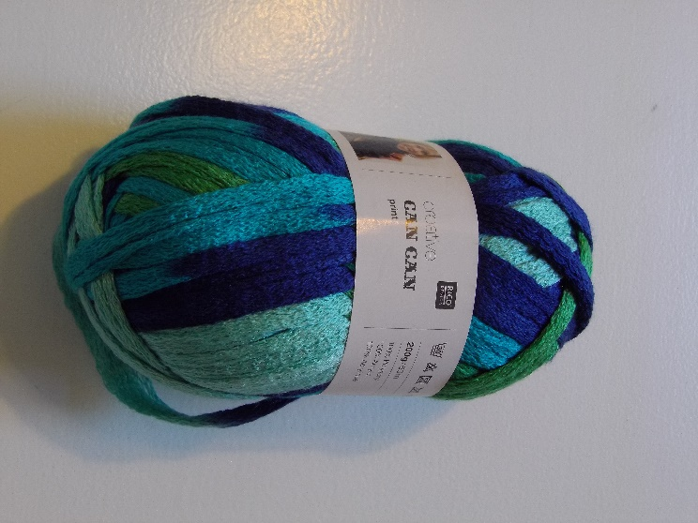
Wolle: 1 Knäuel Creative Can Can print von Rico
Nadeln: 8
Anschlag: 32 Maschen

- Randmasche, alle Maschen links, Randmasche.
- Randmasche, alle Maschen so stricken wie sie erscheinen, Randmasche.
- Wiederholen Sie die beiden Reihen, bis das Knäuel fast aufgebraucht ist.
- Ketten Sie alle Maschen ab.
- Legen Sie das Strickstück in der Mitte zusammen und nähen Sie die beiden gegenüberliegenden offenen Seiten zusammen.
- Nähen Sie nun eine farblich passende Kordel oder einen Lederriemen als Tragegriff an.
- Als Verschluss nähen Sie ebenfalls eine Kordel oder ein Lederriemchen an, das mittels angenähtem Knopf fixiert wird.

